***Digital:***

Los aparatos digitales funcionan con representaciones discretas. Por ejemplo, un reloj de tipo digital, muestra el tiempo en un momento dado representándolo con números en una pantalla, esto es: dando una equivalencia a un proceso que está en marcha con otros símbolos o valores.



Una onda, puede representarse en formato digital, asignando a cada elemento o punto de esa onda un valor numérico. La cantidad de valores que se tomen entre una cresta y valle se denomina tamaño de la muestra.

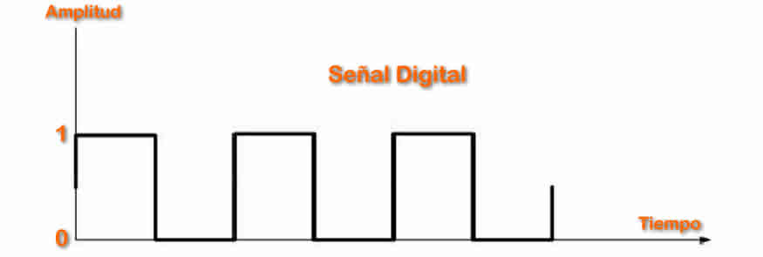

Los discos compactos y DVD’s, medios digitales por excelencia, usan la representación discreta para almacenar la información. La fuente de sonido, totalmente analógica, es transformada en una cadena de ceros y unos que se registra en la superficie del disco como pequeñas marcas, teniendo la ventaja de poder almacenar más información en el dispositivo. Para que el audio o video sea entendible a los sentidos humanos, se debe pasar por el la tarea inversa (conversión digital a analógica o DAC), que es realizada generalmente por un microprocesador y un software, lo que produce nuevamente variaciones en la frecuencia de una cierta corriente eléctrica, misma que se dirige hacia el amplificador. Los acervos digitales de audio no son simulaciones del sonido original, sino representaciones numéricas muy parecidas a la primigenia.

